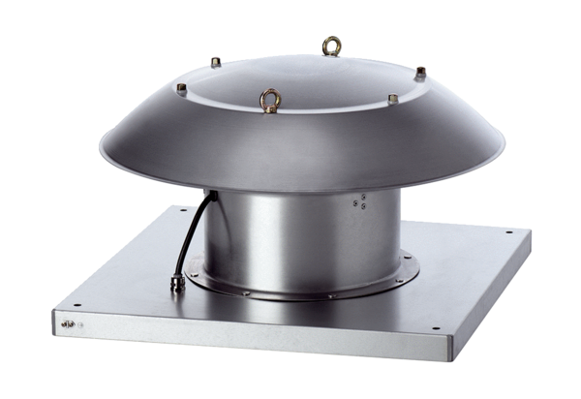Osiowy wentylator dachowy DZD 40/6 B Ex tOpakowanie jednostkowe: 1 sztukaAsortyment: C
Numer artykułu: 0087.0818Producent: MAICO

